Profinet 主站模块EL6631与西门子S7 1500的通讯
倍福广州 陈利君 2017.05.16

测试地点：
广州办（客户工程师：恒力泰 倍福梁剑晖）

测试条件：
控制器及TC版本：CX1020-0112，CE6.0，TC2.1
开发PC上的TC版本：TwinCAT 2.1 Build 2254
Profinet主站：EL6631（SN:xxxx xxxx）
Profinet从站：西门子S7 1500:已有自运行的PLC程序，接口IO变量周期性变化。
从站描述文件（GSDML）：
GSDML-V2.31-A.xml（OK）
GSDML-V2.31-#Siemens-PreConf_PLC_no-20170515-040411（经测试，不OK）

测试归档文件：
归档文件应包含PLC程序、配置、相关的Lib、XML文件等。以压缩文件形式保存，以便复制共享和重现。
佛山恒力泰 TC2 EL6631连接西门子S7 1500.zip

操作步骤：
- 在西门子PLC的编程环境中，配置接口变量，导出为GSDML-V2.31-#Siemens-PreConf_333333333333-20170513-061245.xml（OK）

测试表明，用GSDML-V2.31-#Siemens-PreConf_333333333333-20170513-061245.xml文件，IO变量与实际不符仍然可以。EL6631主站有扫描从站，并读取实际配置的功能。但用错误的GSDML文件，扫找到从站后，会提示配置错误。

- 将GSDML-V2.31-#Siemens-PreConf_333333333333-20170513-061245复制到笔记本的TC2安装路径： C:\TwinCAT\Io\Profinet下。

- 在笔记本的TC2开发版中添加路由CX1020，并将其选择为目标系统，扫描IO。

- 手动添加Profinet Master EL6631
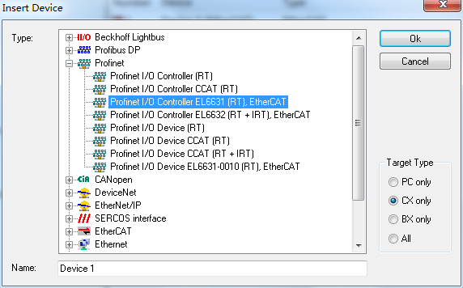
并指定其Adapter为上一步扫找到的EL6631
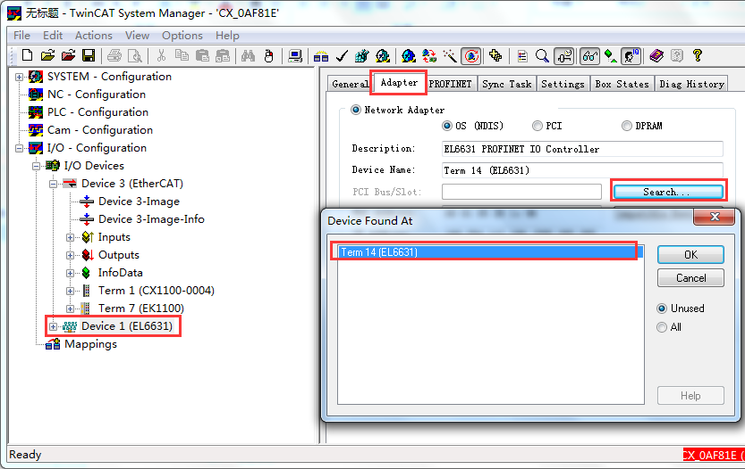

- 从Device(EL6631) 的Setting页面设置Profinet主站IP

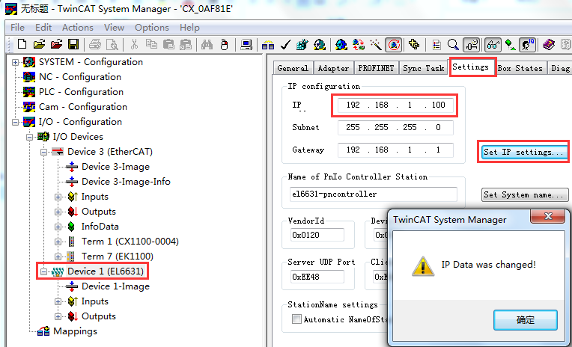

- 从Device(EL6631) 右键菜单中Scan Box
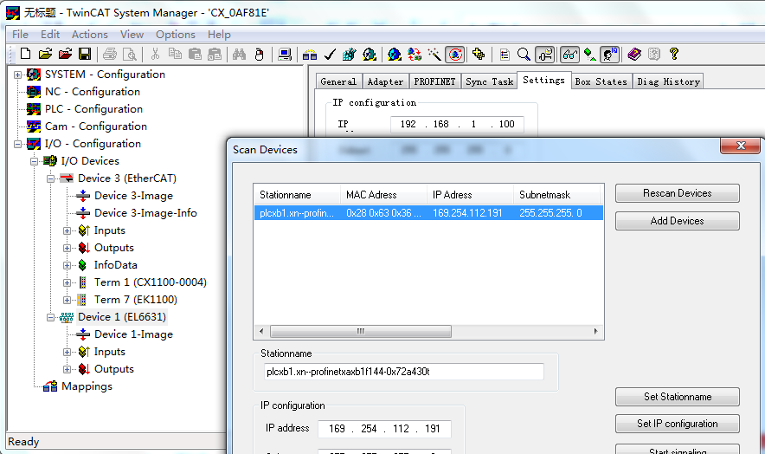
如果找到的从站IP与主站IP不在同一个网段，也能扫描到，为了通讯需要修改到观一网段，并按Set IP Configuration
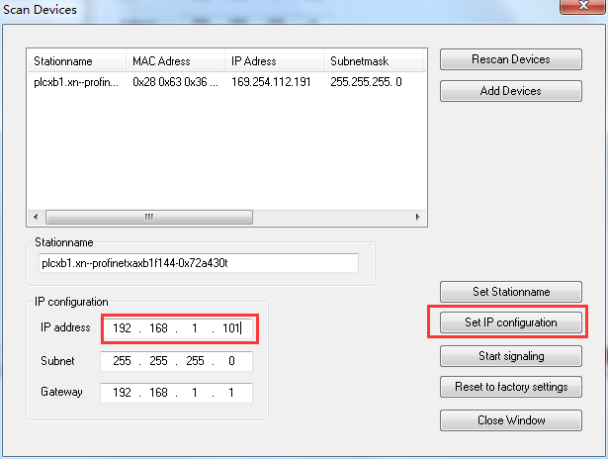

提示修改成功
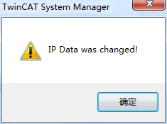

- 按“Rescan”按钮重新扫描：

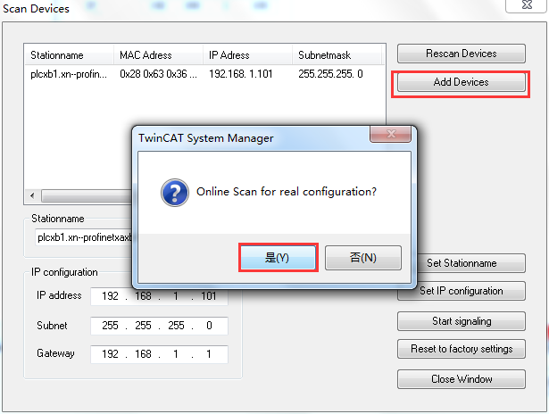

点“是”，读取从站配置，结果如下：
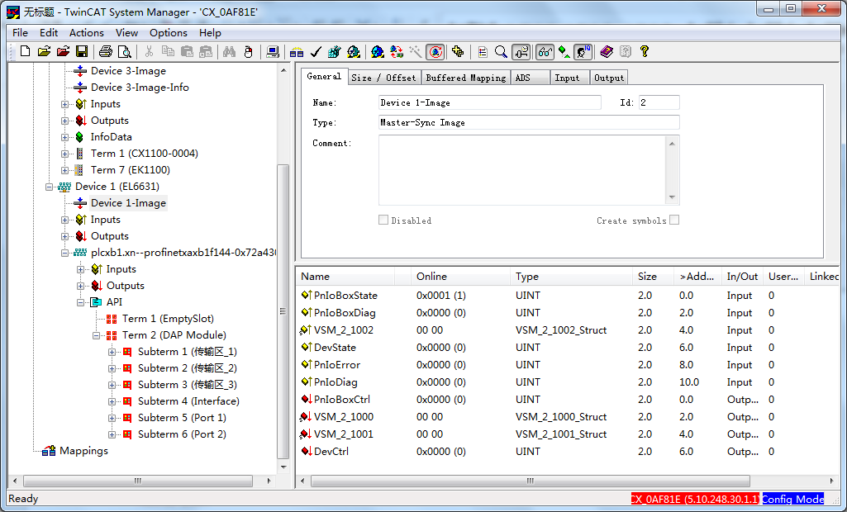
上图可以看到从站中配置的变量名。
注意，一定要使用S1500开发工具中导出的GSDML的文件名。
我尝试修改了GSDML的名字，内容保持不变，提示找不到GSD文件。应该是在 S1500内部设置了GSD文件名。（XML文件中包含了文件名信息。

- 查看Device Cycle，并修改PLC任务周期与之匹配
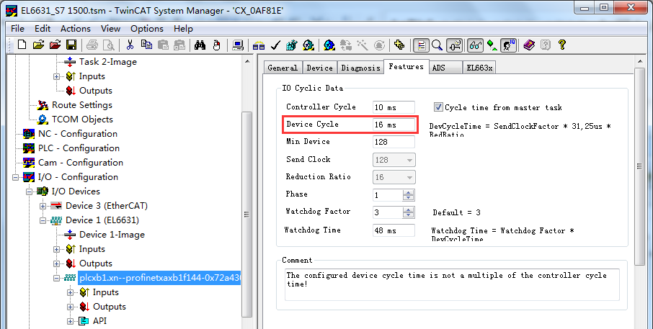

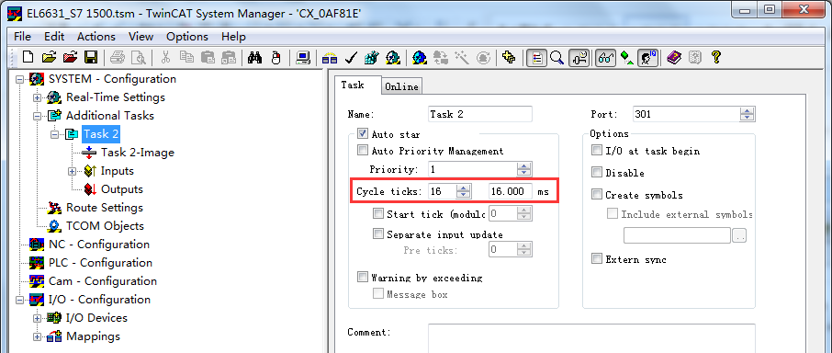

- 激活配置，查看测试结果

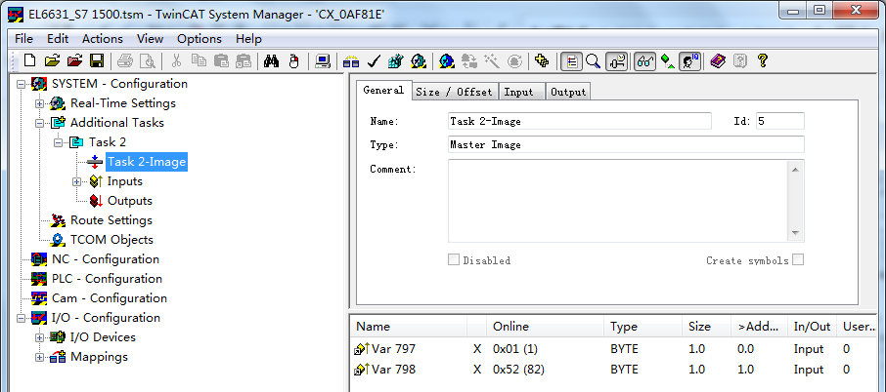

注意事项：
- 从站的IP在主站侧设置，从站的名字在从站侧设置。从站的名字不能带下划线，字母都是小写。
- 推荐都使用主站扫描添加的方式，而不是从GSDML文件手动添加。因为实际硬件中的配置是否与GSDML一致还不确定。通常PLC型的Profinet从站，GSDML可以导出生成。而耦合器型的Profinet从站，GSDML是固定的，用户可以自行插入模块。
- 不论IP是否同一网段，主站都能能够扫描到从站。但是要添加到主站网络必须有两个条件：
从站的名字不为空，且主从侧设置一致，IP同一网段，且从站已经运行起来，至少要Reload IO。注意IP并不是物理IP，而是为Profinet准备的一个虚拟IP。
- 对于ET200等Profinet IO从站，只能从API右键手动添加模块，而不是在指定位置Add或者Insert。
- TwinCAT中的Profinet EL6631网络中，从站的Device页面 IP Configuration，并不是扫描到的从站IP（192.168.1.101）。但会与之同一网段，这并不是实际的IP，可以不必理会。
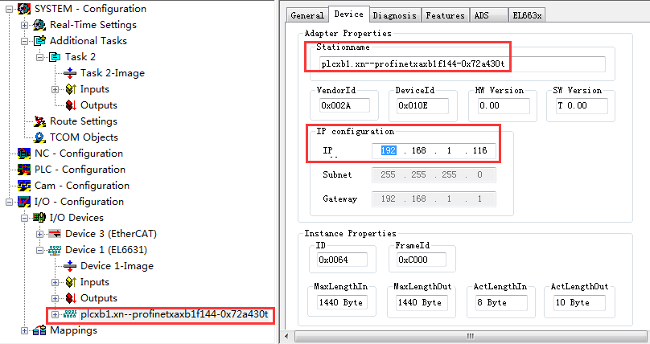
- PLC任务为10ms时，通讯失败。改成16ms，OK。改成8ms，4ms，2ms，也OK。而5ms，10ms就不行。这是S7 1500 做Profinet通讯的特点。而倍福的tcpndevice就没有这个要求。

- GSDML文件分析
现场导出的两个GSDML文件，其中GSDML-V2.31-#Siemens-PreConf_333333333333-20170513-061245.xml有过程数据，而另一个根本没有过程数据。

